СПИСКИ

В языке HTML возможно создание списков. Списки могут быть:
- маркированные (неупорядоченные)
- нумерованные (упорядоченные)
- и являться списком определений

МАРКИРОВАННЫЕ СПИСКИ

Формат задания списка:
<UL tуре="параметр">
<LH>Заголовок списка</LH>
<LI>Содержимое 1 строки списка</LI>
<LI>Содержимое 2 строки списка </LI>
…
<LI> Содержимое n строки списка</LI>
</UL>

Атрибут type позволяет программисту управлять так называемым «буллет-стилем», то есть внешним видом и формой обозначающих каждое вхождение меток. Параметр этого атрибута может принимать одно из трех значений:

- disc — метки отображаются в виде заполненных черным цветом окружностей;
- circle — метки отображаются в виде полых окружностей;
- square — метки отображаются в виде заполненных черным цветом квадратов.
По умолчанию, то есть в случае, когда в маркированном списке тег <UL> записывается без атрибутов, type="disc".
Код | Пример
<ul type="disc"> ... </ul> | - Чебурашка  - Крокодил Гена  - Шапокляк
<ul type="circle"> ... </ul> | - Чебурашка  - Крокодил Гена  - Шапокляк
<ul type="square"> ... </ul> | - Чебурашка  - Крокодил Гена  - Шапокляк

<html>
<head>
<title>упорядоченный список</title>
</head>
<body>
Купить товары в следующем порядке:
<ul>
<LH>Заголовок списка</LH>
<li> Ручка
<li> Тетрадь
<li> Карандаш (необязательно)
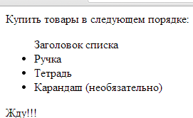
</ul>
Жду!!!
</body>
</html>
НУМЕРОВАННЫЕ СПИСКИ
Нумерованный список позволяет отображать упорядоченную информацию, которая выводится на экран в виде обозначенного цифрами перечисления.
Формат задания списка:

<OL tуре=”параметр” start=”значение”>
<LI>Содержимое 1 строки списка</LI>
<LI>Содержимое 2 строки списка </LI>
…
<LI> Содержимое n строки списка</LI>
</OL>

Код | Пример
<ol type="A"> ... </ol> | - Чебурашка  - Крокодил Гена  - Шапокляк
<ol type="a"> ... </ol> | - Чебурашка  - Крокодил Гена  - Шапокляк
<ol type="I"> ... </ol> | - Чебурашка  - Крокодил Гена  - Шапокляк
<ol type="i"> ... </ol> | - Чебурашка  - Крокодил Гена  - Шапокляк
<ol type="1"> ... </ol> | - Чебурашка  - Крокодил Гена  - Шапокляк
Атрибут type позволяет изменять буллет-стиль, то есть определять вид маркеров, которыми будут обозначаться составляющие список значения. В составе атрибута type можно использовать один из следующих параметров:
"1" – обычные арабские числа 1, 2, 3 и т. д.
"I" – римские цифры в заглавном регистре I, II, III, IV и т. д.
"i" – римские цифры в строчном регистре i, ii, iii и т. д.
"А" – символьная маркировка в заглавном регистре А, В, С и т. д.
"а" – символьная маркировка в строчном регистре а, b, с и т. д.
В НТМL возможно изменить порядок нумерации строк списка и порядок нумерации внутри списка.
Атрибут start позволяет задавать позицию, с которой следует начать маркировку. Например, если атрибут type задан как "I", а атрибут start – как "5", то нумерация начнется с цифры 5. Если же type имеет значение "А", а start – "D", то маркировка начнется с символа D.
Можно изменить нумерацию внутри списка, указав в теге <LI> атрибут value.
<LI value=значение> Содержимое 1 строки списка </LI>
По умолчанию значение атрибута type принимается как "I", нумерация начинается с первого элемента в каждом из типов маркировки.
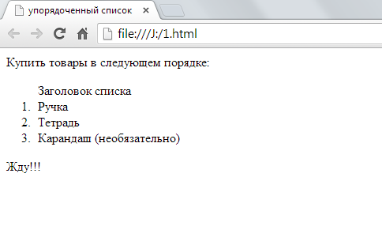
<html>
<head>
<title>упорядоченный список</title>
</head>
<body>
Купить товары в следующем порядке:
<ol>
<LH>Заголовок списка</LH>
<li> Ручка
<li> Тетрадь
<li> Карандаш (необязательно)
</ol>
Жду!!!
</body>
</html>
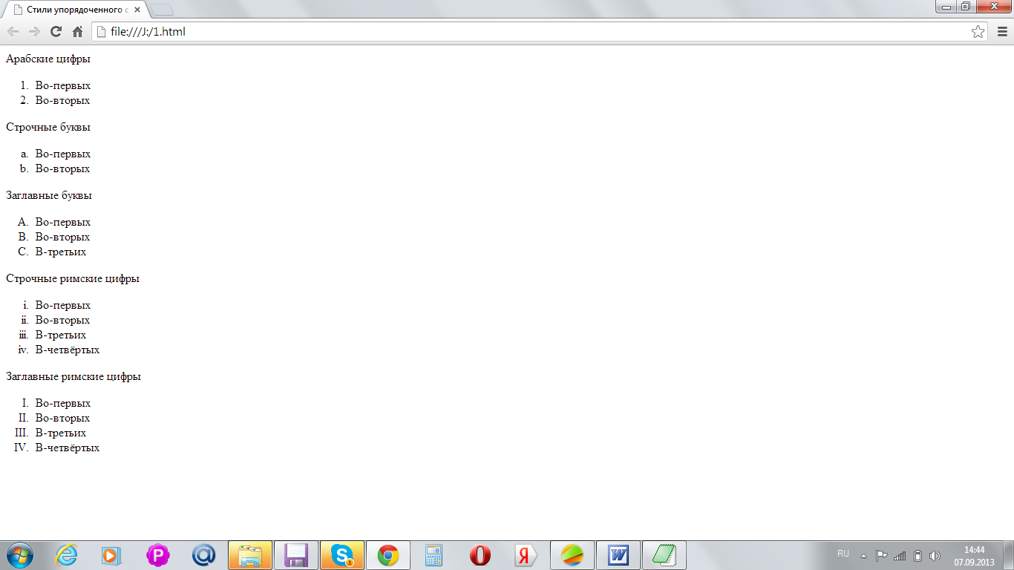 | <html>  <head>  <title>Стили списка</title>  </head>  <body>  Арабские цифры  <ol type="1">  <li>Во-первых  <li>Во-вторых  </ol>  Строчные буквы  <ol type="a">  <li>Во-первых  <li>Во-вторых  </ol>
Заглавные буквы  <ol type="A">  <li>Во-первых  <li>Во-вторых  <li>В-третьих  </ol>  Строчные римские цифры  <ol type="i">  <li>Во-первых  <li>Во-вторых  <li>В-третьих  <li>В-четвёртых  </ol> | Заглавные римские цифры  <ol type="I">  <li>Во-первых  <li>Во-вторых  <li>В-третьих  <li>В-четвёртых  </ol>  </body> </html>

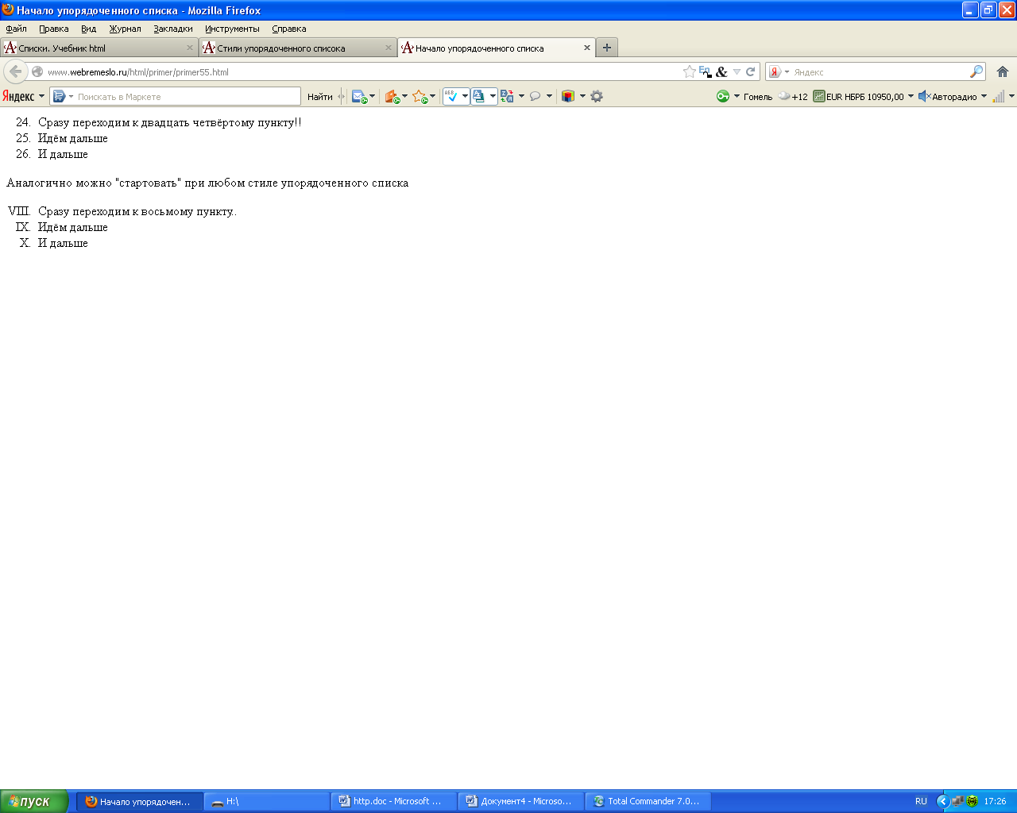

<body>
<ol type="1" start="24">
<li>Сразу переходим к двадцать четвёртому пункту!!
<li>Идём дальше
<li>И дальше
</ol>
Аналогично можно "стартовать" при любом стиле упорядоченного списка
<ol type="I" start="8">
<li>Сразу переходим к восьмому пункту..
<li>Идём дальше
<li>И дальше
</ol>
</body>

ВЛОЖЕННЫЕ СПИСКИ

Возможно создание так называемых вложенных списков, реализуемых посредством размещения одной пары тегов в другой, например, команд создания маркированного списка внутри нумерованного. Простая реализация вложенного списка имеет вид:
1. Вхождение 1
Вхождение 1-а
Вхождение 1-б
2. Вхождение 2
Вхождение 2-а
Вхождение 2-б
Такой список можно представить набором команд:
<OL>
<LI> Вхождение 1
<UL>
<LI>Вхождение l-a</LI>
<LI>Вхождение 1-б</LI>
</UL>
</LI>
<LI> Вхождение 2
<UL>
<LI>Вхождение 2-a</LI>
<LI>Вхождение 2-б</LI>
</UL>
</LI>
</OL>
Тег <LI> может включать те же атрибуты, что и теги самих списков <UL> и <OL>.
Если, например, вхождения маркированного списка отображаются принятым по умолчанию маркером disc, но одно из наиболее значимых по контексту вхождений программисту необходимо пометить маркером square, можно записать тег данного элемента следующим образом:
<LI type=”square”>Вхождение</LI>
Аналогично, один из пунктов нумерованного арабскими цифрами списка можно пометить символьным маркером, записав соответствующий тег следующим образом:
<LI type=”А”>Вхождение</LI>
<p> Виды программного обеспечения:
<ol>
<li> Системное
<ul>
<li> Операционные системы
<li> Драйверы
</ul>
<li> Прикладное
<ul>
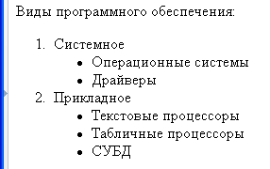
<li> Текстовые процессоры
<li> Табличные процессоры
<li> СУБД
</ul>
</ol>
</p>
СПИСКИ ОПРЕДЕЛЕНИЙ
Эти списки представляют собой списки терминов вместе с их определениями, то есть они напоминают толковый словарь.
Формат записи списка:
<DL>
<DT> Тег, задающий определяемый термин </DT>
<DD>Тег, задающий определение термина</DD>
<DD> Тег, задающий определение термина </DD>
<DТ> Тег задающий определяемый термин </DT>
<DD> Тег, задающий определение термина </DD>
<DD> Тег, задающий определение термина </DD>
</DL>
Закрывающие теги для команд <DТ> и <DD> списка определений можно опустить. Данные теги могут использоваться и самостоятельно: <DT> для отображения терминов, выделяемых в тексте шрифтом, a <DD> – для их расшифровки, помеченной отступом. В этом случае наличие соответствующих закрывающих тегов обязательно.

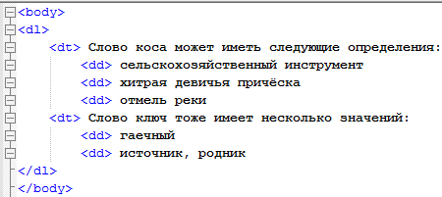
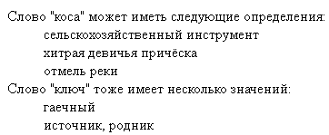
При необходимости можно настроить нумерацию или отражаемый рядом с элементом символ с помощью стиля
list-style-type.
Данный стиль может принимать множество различных значений. Отметим только основные и часто используемые. Для нумерованных списков стиль list-style-type может принимать следующие значения:
- decimal: десятичные числа, отсчет идет от 1
- decimal-leading-zero: десятичные числа, которые предваряются нулем, например, 01, 02, 03, … 98, 99
- lower-roman: строчные римские цифры, например, i, ii, iii, iv, v
- upper-roman: заглавные римские цифры, например, I, II, III, IV, V…
- lower-alpha: строчные римские буквы, например, a, b, c..., z
- upper-alpha: заглавные римские буквы, например, A, B, C, … Z
Для нумерованных список с помощью атрибута start можно дополнительно задать символ, с которого будет начинаться нумерация. Например:

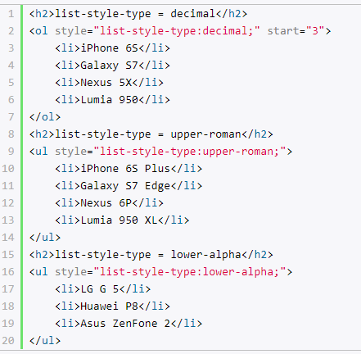 | 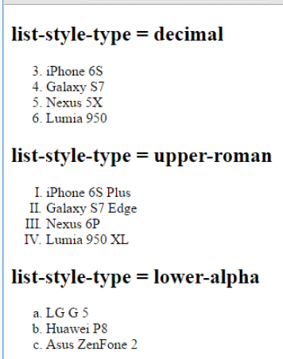
Для ненумерованного списка атрибут list-style-type может принимать следующие значения:
- disc: черный диск
- circle: пустой кружочек
- square: черный квадратик
Например:

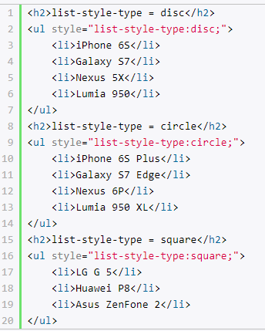 | 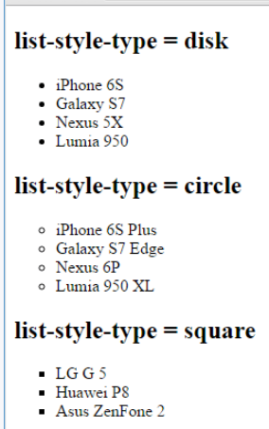
Еще одну интересную возможность по настройке списков предоставляет стиль list-style-image. Он задает изображение, которое будет отображаться рядом с элементом списка:
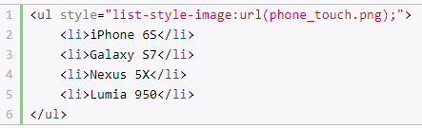 | 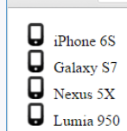
Стиль list-style-image в качестве значения принимает url(phone_touch.png), где "phone_touch.png".

Горизонтальный список
Одним из распространенных способов стилизации списков представляет создание горизонтального списка. Для этого для всех элементов списка надо установить стиль display:inline:
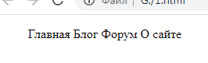
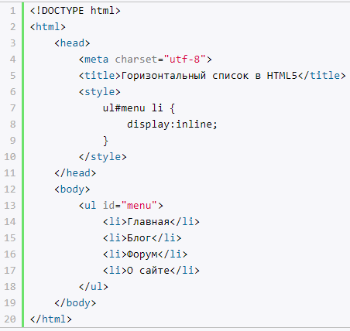

Элемент details
Элемент details позволяет создавать раскрываемый блок, который по умолчанию скрыт.
Данный элемент содержит элемент summary, который представляет заголовок для блока, и этот заголовок отображается в скрытом режиме. Например:

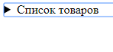 | 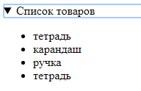
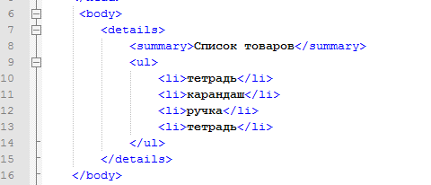
<!DOCTYPE html>
<html>
<head>
<title>Раскрывающийс список в HTML5</title>
</head>
<body>
<details>
<summary>Список товаров</summary>
<ul>
<li>тетрадь</li>
<li>карандаш</li>
<li>ручка</li>
<li>тетрадь</li>
</ul>
</details>
</body> </html>

